Наша победа
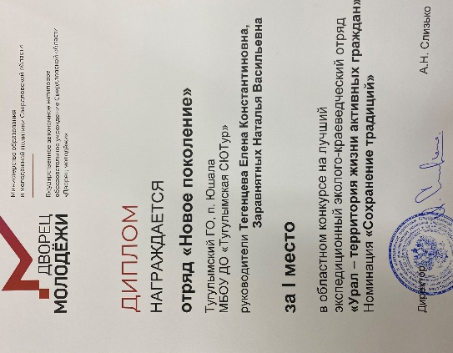
В нашей школе уже много лет работает экологический отряд «Новое поколение». Основные направления нашей деятельности: организация экологических акций в поселке по уборке улиц от мусора, посадка деревьев на территории школы, обустройство школьного двора, доставка воды ветеранам, реализация областного проекта «Родники», а еще ежегодные акции «Живи, родник!», «Посади дерево», «Классное дерево», «Зеленая Россия».
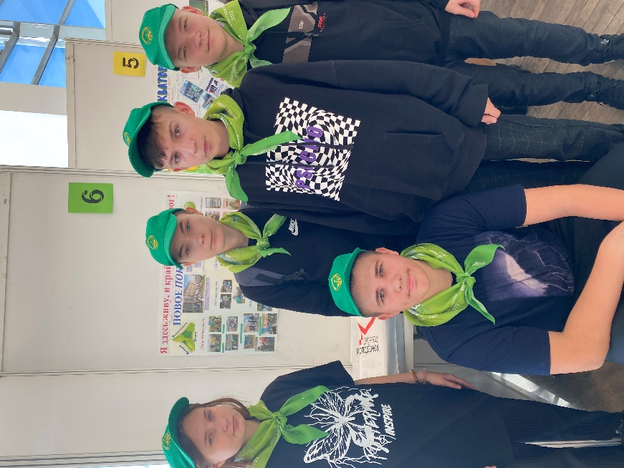
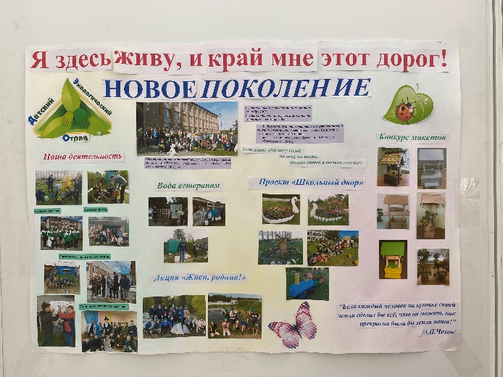
В октябре были подведены итоги работы экологических отрядов. Наш отряд занял 1 место в номинации «Сохранение традиций», и мы были приглашены в Екатеринбург во Дворец Молодежи для награждения. Ранним утром в субботу мы отправились на автобусе в Екатеринбург. Поездка была долгой, но в то же время веселой, каждый из ребят успел познакомиться с ровесниками и нашел общие интересы. Запоминающейся была квест-игра. У каждой команды был свой маршрутный лист. Вся игра проходила в центре города на Плотинке. Загадки, ребусы, работа с картой, исторические вопросы, чего только мы не делали! Наверное, сухая погода и холодный ветер подтолкнули нас даже на песни и танцы!
Заключительное мероприятие проходило в штабе клуба «Каравелла». После всех конкурсов и хорошо проведенного времени, мы попрощались с городом и благополучно вернулись домой.
Демина Н., Катунин В.

